
HATÁRTALANUL! TANULMÁNYI KIRÁNDULÁS HETEDIKESEKNEK
HAT-18-01-0590
A projekt címe: Erdélyi barangolás
Célország: Románia
Az utazás időpontja: 2019.04.09 - 2019.04.12.
Az elnyert összeg: 2 608 200 Ft
A tanulmányi kiránduláson részt vevő 7. évfolyamos tanuló diák (fő): 46
Tematikus útvonal témája: A magyar történelem és irodalom emlékeinek felkutatása az erdélyi utazás, barangolás során
Tanulmányi kirándulás rövid bemutatása:
Célunk Erdély történelmi, irodalmi, és természeti értékeinek megismerése, amelyeken keresztül elmélyíthetjük a tanulók tantárgyi ismereteit. Megfigyeljük Erdély földrajzi, természeti csodáit.
Program
- nap:április 9.
-Indulás Hódmezővásárhelyről
- Arad: Látogatás testvériskolánkban, a Csiky Gergely Főgimnáziumban, barátságfa ültetése, a 13 vértanú emlékhelyeinek felkeresése, koszorúzása
- Nagyszalonta: Arany János-emlékhelyek felkeresése
- nap:április 10.
-Kolozsvár ( Mátyás király szülőházánál koszorúzás)
-Torda (Túrázás a tordai hasadékban)
-Nagyenyed
- nap:április 11.
-Torockószentgyörgy (túrázás a várhoz)
-Torockó (látogatás a Dévai Szent Ferenc Alapítvány Kis Szent Teréz Gyermekvédelmi Központjában, adományok átadása)
- Nagyenyed

4. nap:április 12.
- Gyulafehérvár: Séta a városban, a Székesegyház megtekintése
- Déva (a vár megtekintése)
- Vajdahunyad (történelmi, irodalmi séta a várban)
- Hazaérkezés Hódmezővásárhelyre az esti órákban

Amiről a képek mesélnek…

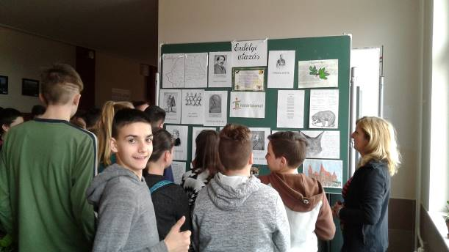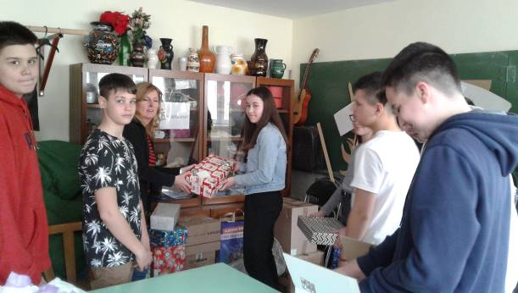
Kiállítást szerveztünk Erdélyről. Adományokat csomagoltunk.

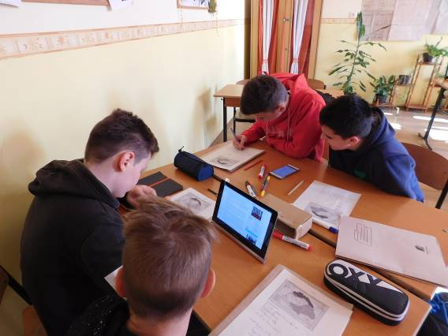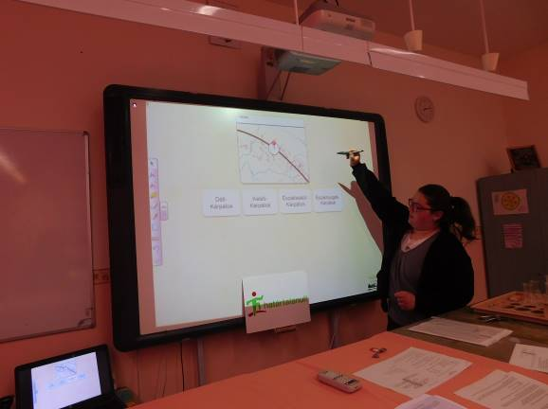
Előkészítő órákon vettünk részt.

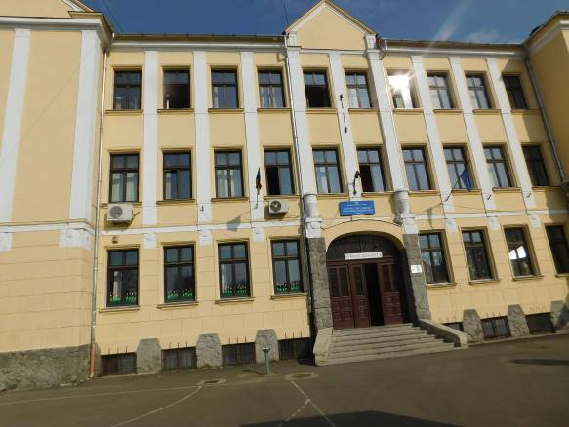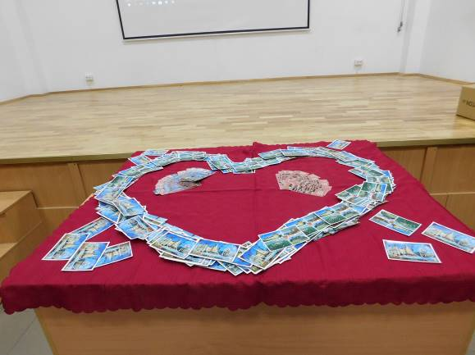
Testvériskolánkban, az aradi Csiky Gergely főgimnáziumban nagy szeretettel fogadtak bennünket.
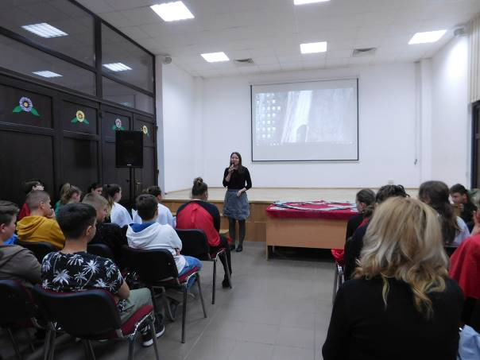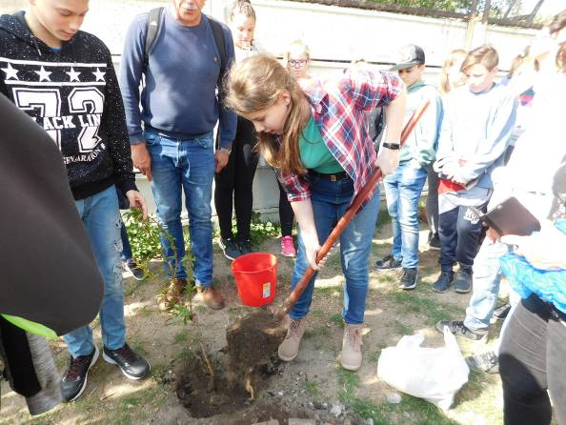

Bemutatkoztunk egymásnak, barátságfát ültettünk.

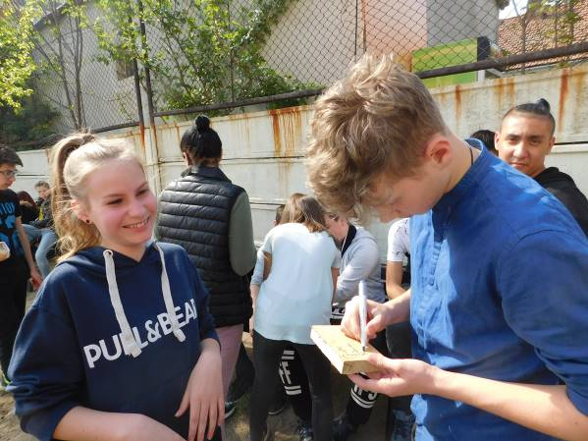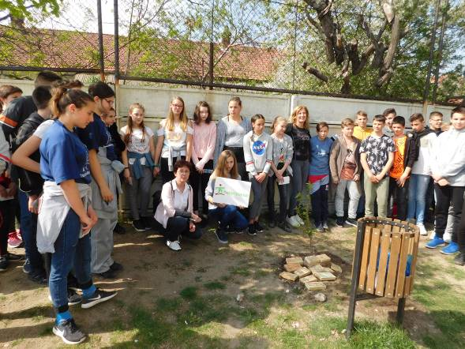

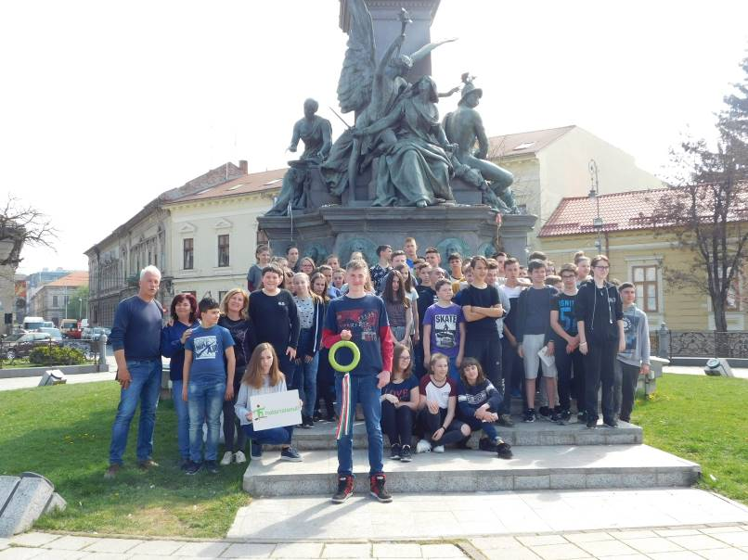

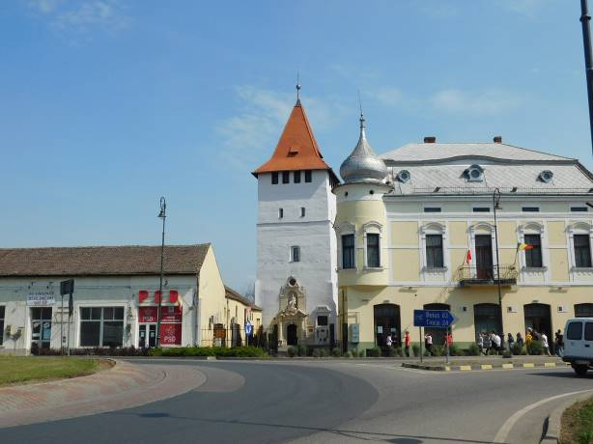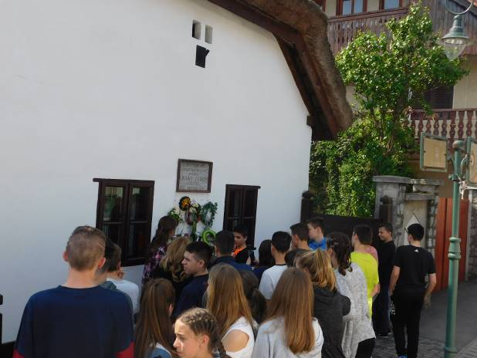
Nagyszalontán Arany Jánosra emlékeztünk.
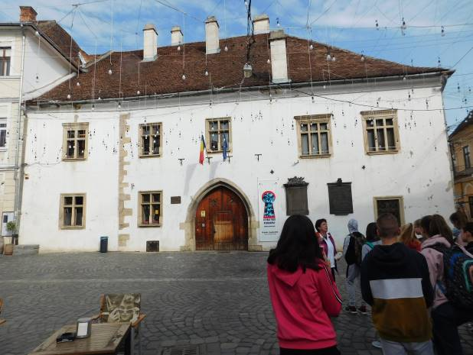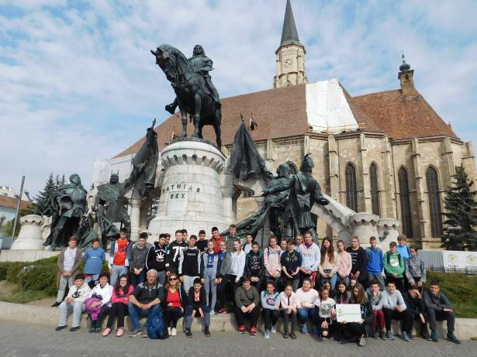
Kolozsváron, Mátyás király szülőházánál és a főtéren jártunk.
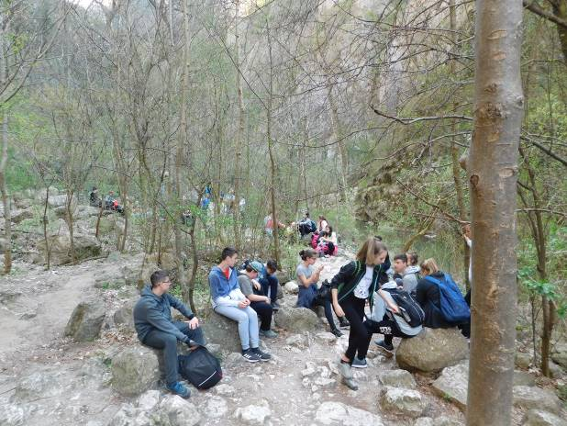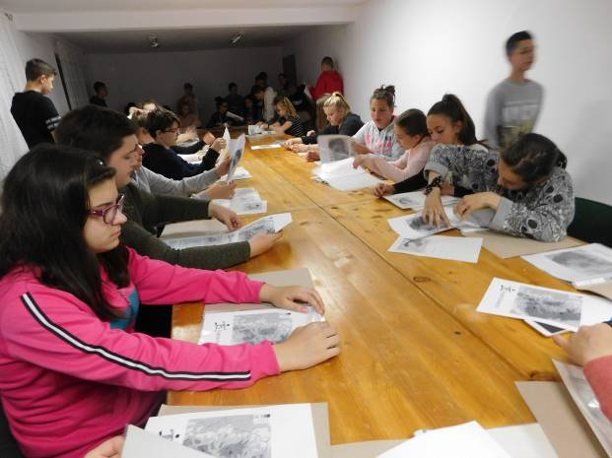
Túráztunk a tordai hasadékban. Füzeteket rendeztünk.
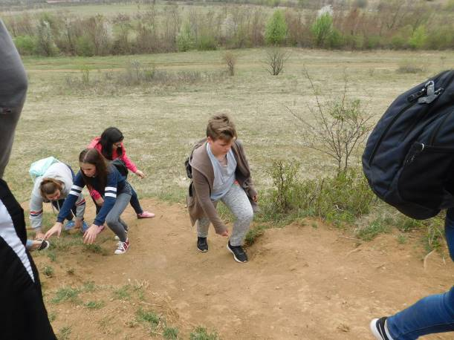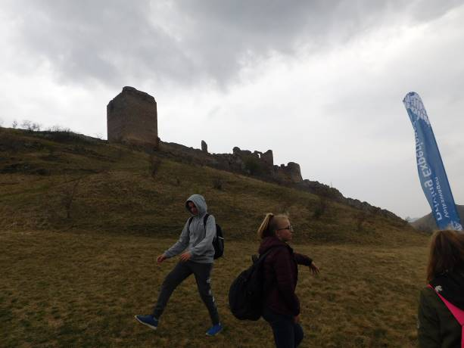
Felkapaszkodtunk a torockószentgyörgyi várhoz.
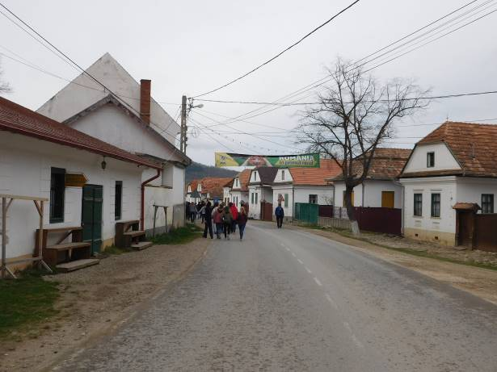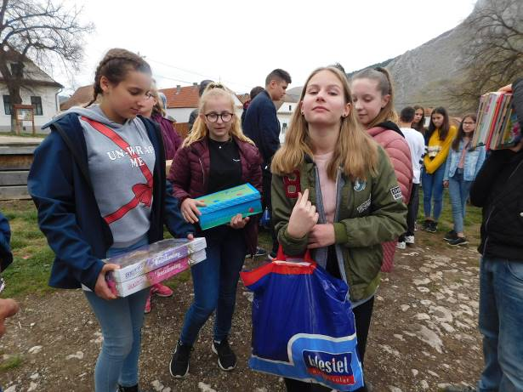
Torockón sétáltunk, átadtuk az adományokat a Kis Szent Teréz Gyermekotthonban élő gyerekeknek.
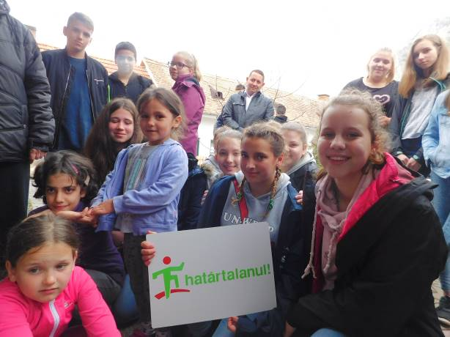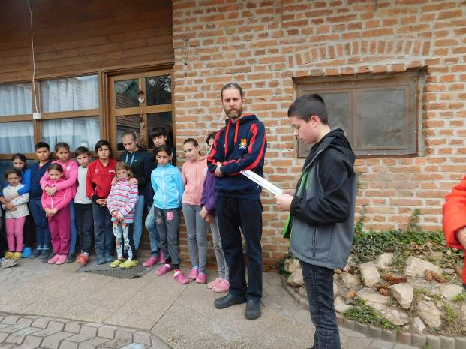
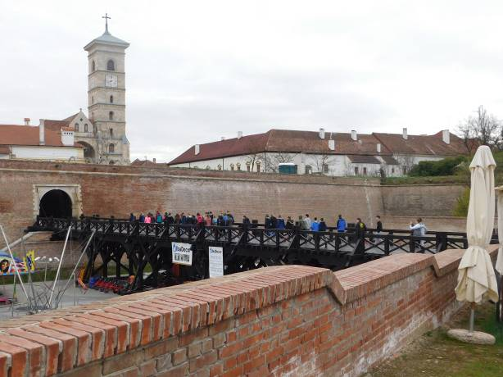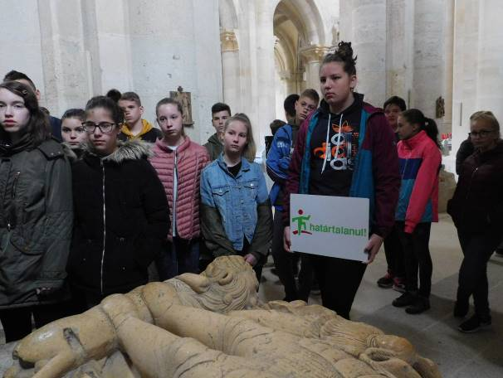
Gyulafehérváron a várat és a székesegyházban a Hunyadiak sírját kerestük fel.
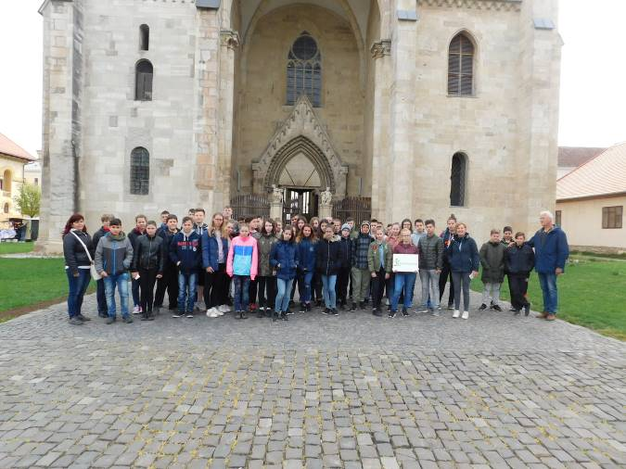
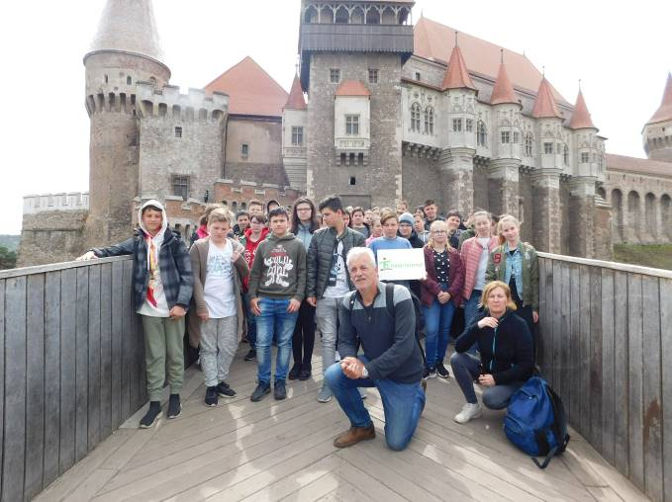
Vajdahunyadi vár
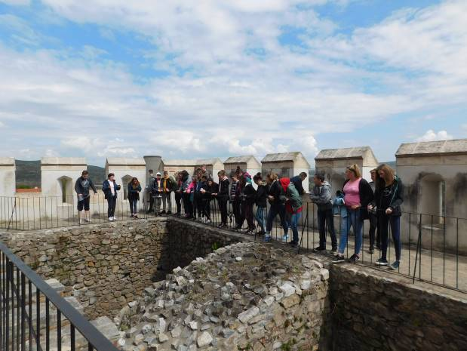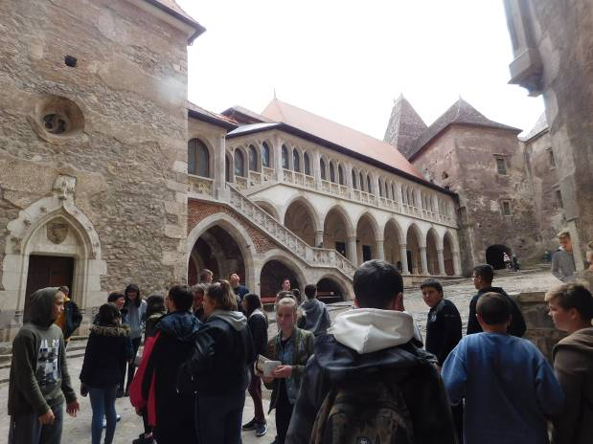
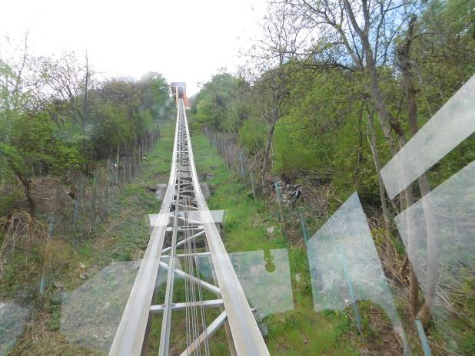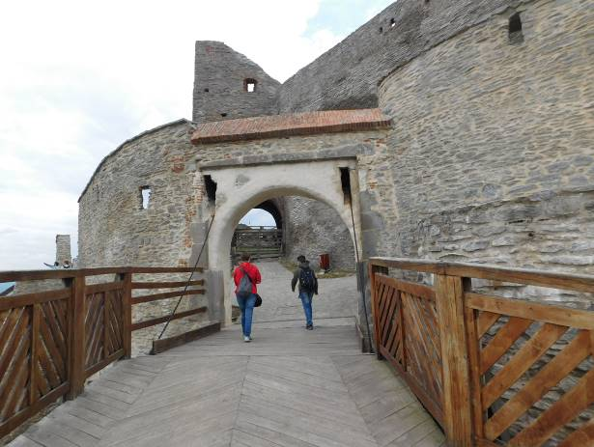
Déva várában
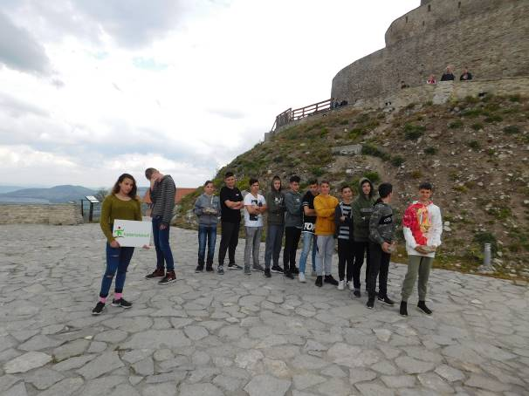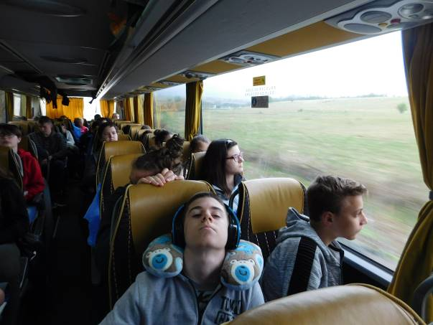
Úton hazafelé…..

Értékelő órák
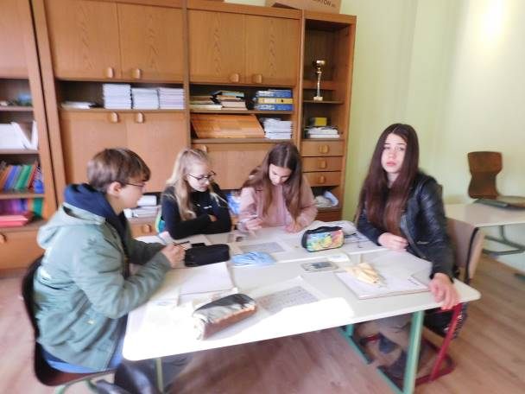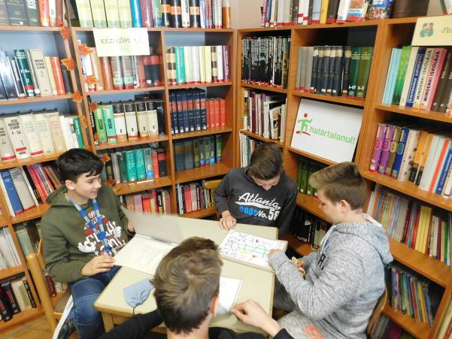
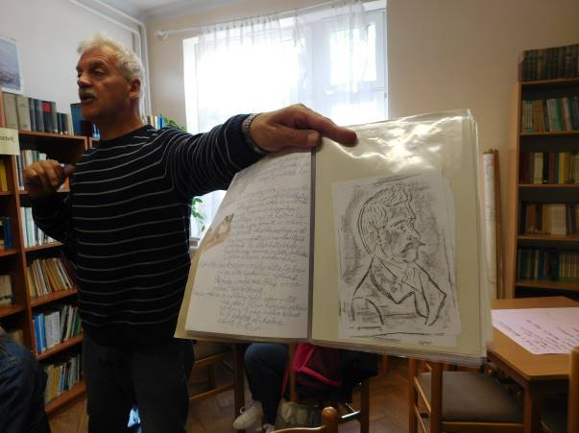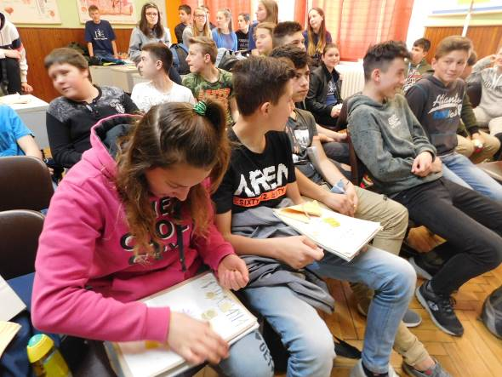

Bemutató előadás, élménybeszámoló az utazásról a 6. osztályosoknak
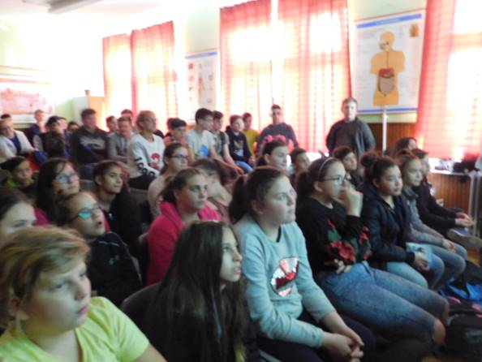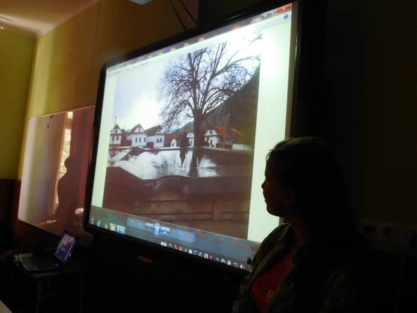

Nemzeti összetartozás napja
